**ВІДОКРЕМЛЕНИЙ СТРУКТУРНИЙ ПІДРОЗДІЛ**

**«ВОЛИНСЬКИЙ ФАХОВИЙ КОЛЕДЖ**

**НАЦІОНАЛЬНОГО УНІВЕРСИТЕТУ ХАРЧОВИХ ТЕХНОЛОГІЙ**»

Звіт

з дисципліни

«**Веб-програмування**»

Виконав:

студент групи ІПЗ-42

Войтюк Олег

Перевірив:

Ройко Олександр Юрійович

Луцьк 2021

**Лабораторна робота №7**

[http://oregu.zzz.com.ua/](http://oregu.zzz.com.ua/%20) – посилання на сайт.

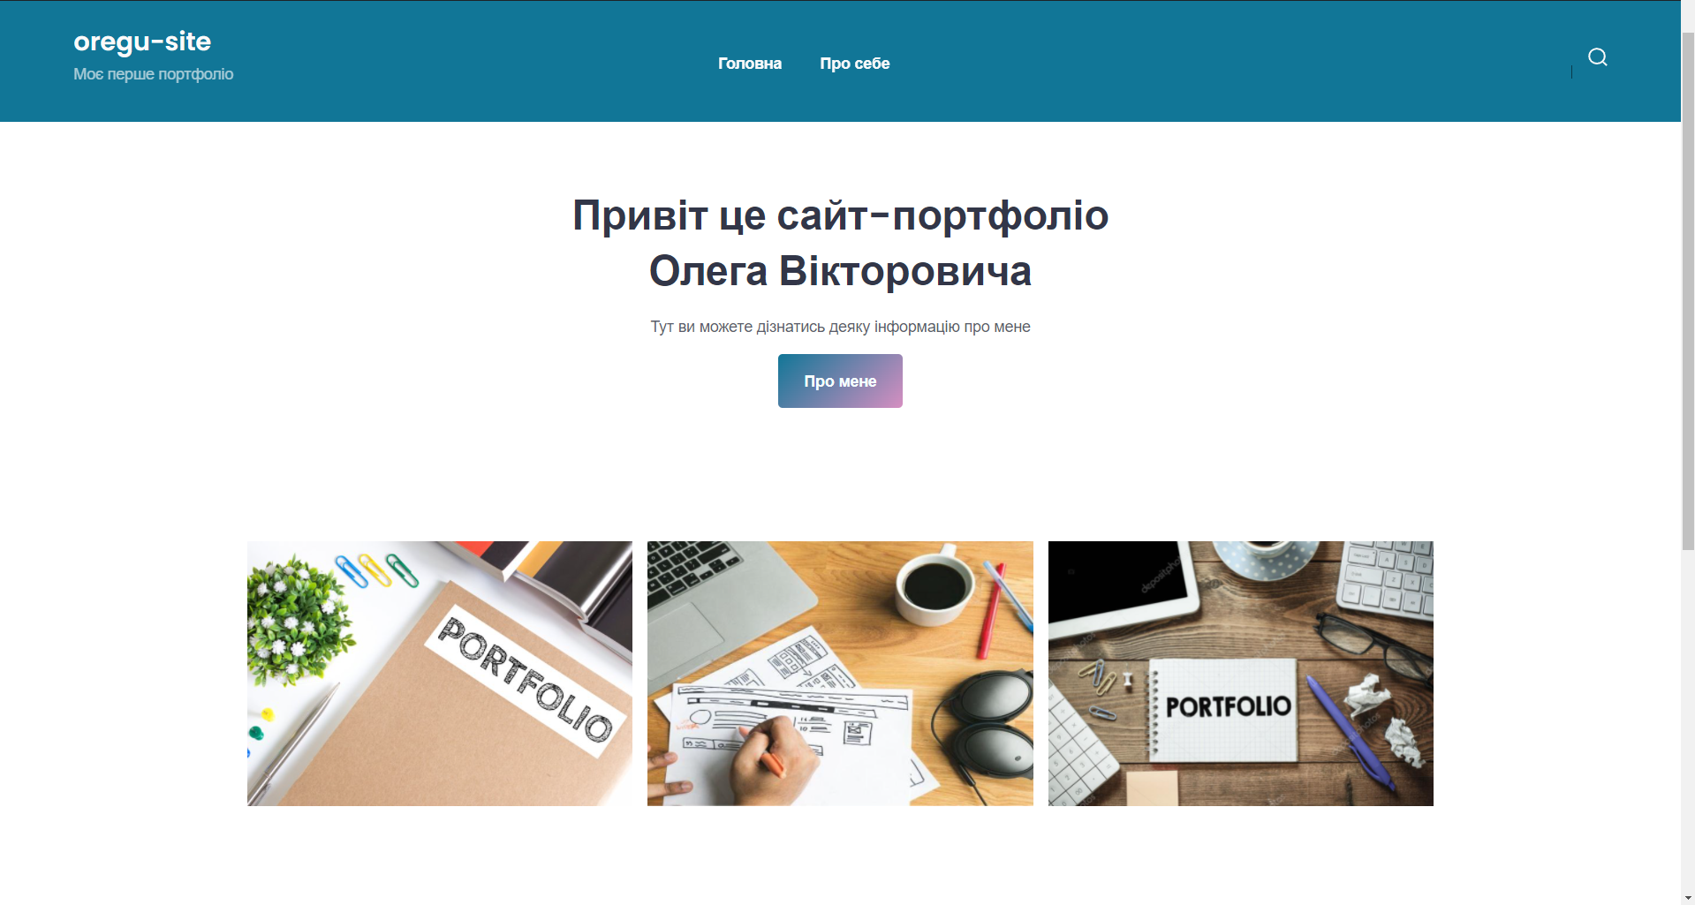

«Головна сторінка»

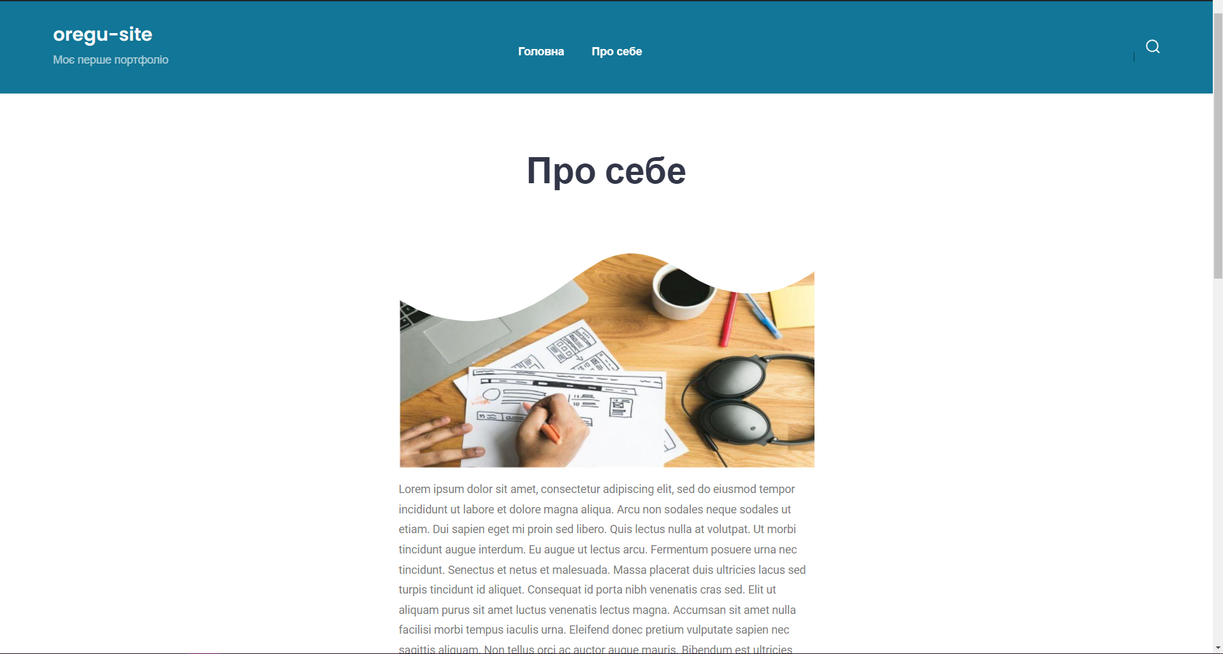

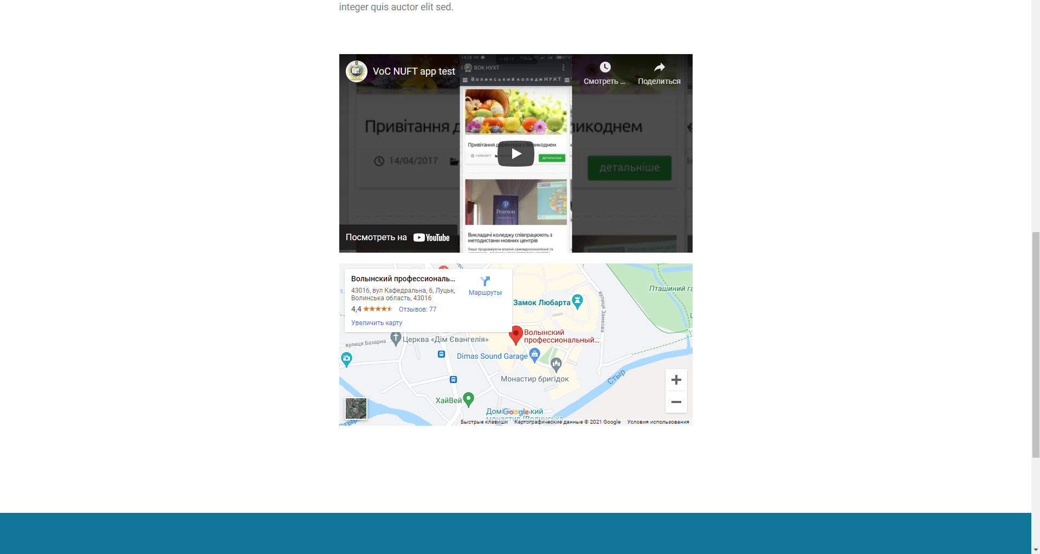

Сторінка «Про мене»

**Структура сайту (внутрішня)**

* Головна сторінка (загальні відомості)
  + Фото
  + Текст
  + Галерея
* Про мене (інформація про мене та де я навчаюся)
* Фото
* Відео
* Текст
* Карта

**Структура сайту (зовнішня)**

* **Шапка сайту**
* **Пошук**
* **Навігація**
* **Основний текст**
* **Підвал сайту**